اليوم | التاريخ | الموضوع | التمثيل بالساق والورقة |  |  | الحصة | 1 | 2 | 3 | 4 | 5 | 6
 |  | الموضوع |  |  |  | الفصل
فكرة الدرس |  | أعرض البيانات وأمثلها بالساق والورقة.
المفردات |  | التمثيل بالساق والورقة، السيقان، الأوراق، التمثيل المزدوج للساق والورقة
المواد الوسائل |  | 1) السبورة 2) الأقــلام 3) الكــتاب
التقديم
التدريس |  | التركيز: تحليل طرق تمثيل البيانات وتفسير أثر طريقة طرح السؤال في النتائج وأثر طرق عرض البيانات في الاستنتاجات. ثم معرفة طرق عرض البيانات المختلفة واستعمالها لتمثيل مجموعة واحدة من البيانات، أو للمقارنة بين مجموعتبن مختلفين. ثم تمثيل متغيرين عدديين على صورة لوحة انتشار، ثم وصف كيف تتوزع نقاط البيانات البيانية، وبيان إن كانت هناك علقة بين النتغيرين.  التدريس: اطلب إلى الطلبة ملاحظة الجدول في " استعد ". ثم اسأل: * ما أكبر خبرة في موظفي الشركة؟ * ما الخبرة الأكثر تكرارا؟ * ما مدى الخبرة؟  التدريب: استعمل الأسئلة 1 – 7 من " تأكد " للتحقق من فهم الطلبة، ثم استعمل الجدول في المجاور لتحديد الواجبات المنزلية.  التقويم: أعط الطلبة مجموعة صغيرة من البيانات واطلب إليهم تمثيلها بالساق والورقة، ثم تسنية التمثيل وذكر مزية لاستعماله، وذكرهم بضرورة إضافة المفتاح.

التدريب
1 ) استعمل التمثيل المجاور الذي يبين درجات الطلبة في مادة الرياضيات :   ما الدرجتان العليا و الدنيا في  الاختبار ؟   ما وسيط هذه الدرجات ؟   اكتب جملة تصف الدرجات .  2 ) استعمل بيانات الاختبار أدناه :  هـ ) أي الصفين حصل على نتائج أعلى في الاختبار ؟  وضح إجابتك .  و ) أي الصفين كانت نتائج اختباره أكثر تباينًا ؟ وضح إجابتك. |  |  |  | 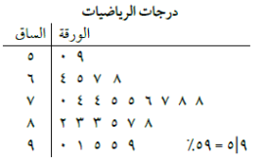  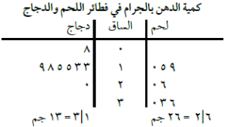  3 ) طعام: استعمل تمثيل الساق والورقة المزدوج المجاور لحل السؤالين 6 و 7 .   ما أعلى كمية دهون في كل نوع  من أنواع الفطائر ؟   أيُّ أنواع الفطائر يحوي كمية أقل  من الدهن بصورة عامة؟ فسر إجابتك .  4 ) تحد: مثّل بالساق والورقة مجموعة بيانات تتألف من 10 قيم على الأقل ؛ بحيث تكون القيمة العظمى 70 و المدى 50 و الوسيط 25 . | 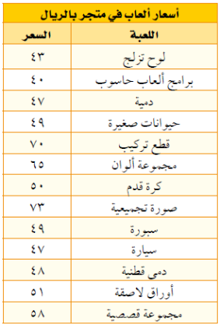  5 ) استعمل الجدول المجاور .   ما متوسط هذه الأسعار ؟   مثّل الأسعار بالساق والورقة .   أي هذه الأسعار أعلى ؟   كم عدد الألعاب التي يقل سعرها  عن50 ريالاً ؟   ما وسيط أسعار الألعاب بالريال ؟   اكتب جملة تصف أسعار الألعاب .
التقويم |  | مثّل بالساق والورقة أطوال طلبة فصلك بالسنتمترات؛ ثم اكتب عدة جملٍ تصف هذه البيانات وتحلّلها .
الواجب

معلم المادة/ أحمد صالح الديني. مدير المدرسة/

